муниципальное автономное учреждение
дополнительного образования
«МЕЖШКОЛЬНЫЙ УЧЕБНЫЙ КОМБИНАТ «ЭВРИКА»
(МАУ ДО МУК «Эврика»)

СОГЛАСОВАНО
Решением МО ПДСПН
(протокол от 01.09.2020 № 1)

В.З. Баранукова

МЕТОДИЧЕСКИЕ УКАЗАНИЯ
К ЛАБОРАТОРНО-ПРАКТИЧЕСКИМ ЗАНЯТИЯМ

по дополнительной общеразвивающей программе

«Мастерская декоративно- прикладного искусства»

по теме «Работа с различными материалами»

г. Новый Уренгой – 2020

Баранукова В.З. Методические указания к лабораторно-практическим занятиям по дополнительной общеразвивающей программе «Мастерская декоративно прикладного искусства» по теме «Работа с различными материалами». – Новый Уренгой: МАУ ДО МУК «Эврика», 2020. – 18 с.

Методические указания рассмотрены, согласованы и рекомендованы к использованию на заседании методического объединения преподавателей дисциплин социально-педагогического направления (МО ПДСПН). (протокол от 01.09.2020 № 1)

Автор-составитель:
Баранукова Вайдат Заурбековна педагог дополнительного образования муниципального автономного учреждения дополнительного образования «Межшкольный учебный комбинат «Эврика».

Методические указания к лабораторно-практическим занятиям являются частью Учебно-методического комплекса по дополнительной общеразвивающей программе «Мастерская декоративно- прикладного искусства».
Методические указания к лабораторно-практическим занятиям адресованы обучающимся очной формы обучения и включают в себя (для каждой лабораторно-практической работы) учебную цель, краткие теоретические материалы по теме работы, задания к лабораторно-практической работе, обеспеченность занятия (учебно-методическое, информационное, материально-техническое)

 | СОДЕРЖАНИЕ
1. | Пояснительная записка…………………………………………………………...... | 4
2. | Методические указания к лабораторно-практическим занятиям  «Работа с различными материалами»……………………………………………... | 5
 | 2.1. Лабораторно-практическое занятие № 1 «Определение по внешнему виду и на ощупь вида ткани, характерные особенности и свойства.».……………….. | 5
 | 2.2. Лабораторно-практическое занятие № 2 «Вклеить образцы тканей в альбом и расписать их свойства»………………………………………………….. | 6
 | 2.3. Лабораторно-практическое занятие № 3 «Вклеить образцы тканей в альбом и расписать их свойства»………………………………………………….. | 6
 | 2.4. Лабораторно-практическое занятие № 4 «Изготовление поделки из фетра».………………………………………………………………………………  2.5. Лабораторно-практическое занятие № 5 «Ознакомление с возможным цветовым оформлением мягкой игрушки. Подбор материала для изготовления мягкой игрушки».......................................................................................................  2.6. Лабораторно-практическое занятие № 6 «Материалы и инструменты. Техника безопасности»……………………………………………………………  2.7. Лабораторно-практическое занятие № 7 «Правила увеличения или уменьшения размеров выкройки. Увеличение масштаба чертежа и рисунка с помощью квадратов»………………………………………………………………  2.8. Лабораторно-практическое занятие № 8 «Последовательность раскроя. Раскрой деталей игрушки»..………………………………………………………  2.9. Лабораторно-практическое занятие № 9 «.Зарисовка способа соединения деталей – шарнирное крепление»………………………………………………….  2.10. Лабораторно-практическое занятие № 10 «Приёмы создания объёма и формы игрушке. Стяжка на лапках»………………………………………………  2.11. Лабораторно-практическое занятие № 11 «Материал для изготовления каркаса. Изготовление каркаса для заданной игрушки»..……………………….  2.12. Лабораторно-практическое занятие № 12 «Расположение глаз, носа, накладки на мордочку. Разновидности глазок. Материал для изготовления глазок»………………………………………………………………………………  2.13. Лабораторно-практическое занятие № 13 «Рекомендации по пошиву. Изготовление и оформление игрушки»……………………………………………  2.14. Лабораторно-практическое занятие № 14 «Рекомендации по пошиву»…  2.15. Лабораторно-практическое занятие № 15 «Рекомендации по пошиву. Изготовление и оформление игрушки».………………………………………….  2.16. Лабораторно-практическое занятие № 16 «Изготовление и оформление игрушки»..…………………………………………………………………………... | 7  7  8  10  11  12  12  12  13  15  15  16  16
3. | Обеспеченность лабораторно-практических занятий (учебно-методическое, информационное и материально-техническое обеспечение занятий) ................. | 18

ПОЯСНИТЕЛЬНАЯ ЗАПИСКА

Уважаемые ребята!

Методические указания к лабораторно-практическим занятиям по дополнительной общеразвивающей программе «Мастерская декоративно-прикладного искусства» призваны помочь обучающимся, имеющим склонность к рукоделию, реализовать свои природные задатки. Занятия творчеством будут способствовать развитию художественного вкуса. На занятиях различными видами рукоделия обучающиеся учатся создавать красоту своими руками.
Освоение содержания программы «Мастерская декоративно- прикладного искусства» обеспечивает:
- обучение навыкам и приемам в работе с материалом (коллаж, аппликация, плетение, вышивка и т. д.);
- обучение технологиям разных видов рукоделия;
- развитие художественно - творческих способностей: конструктивное и образное мышление, коммуникативные качества;
- овладение художественным построением орнамента в процессе изучения некоторых видов рукоделия;
- развитие моторики рук, глазомер;
- формирование таких качеств, как трудолюбие, аккуратность, терпение;
- привитие любви к традиционному народному искусству;
- раскрытие истоков народного творчества и роли рукоделии в жизни общества.

Приступая к работе на практическом занятии, внимательно прочитайте его цель, ознакомьтесь с краткими теоретическими материалами по теме практического занятия. Свою работу вы должны организовать в соответствии с предложенным педагогом порядком работы.

Желаем вам успехов!

Лабораторно-практические занятия по теме
«Работа с различными материалами»

Цель: Приобрести практические навыки по работе с различными материалами.

Основные теоретические вопросы по теме
«Работа с различными материалами»
Виды тканей, их характерные особенности и свойства. Техника безопасности. Хлопчатобумажные ткани, трикотажные ткани. Их свойства. Применение х/б, трикотажных тканей в изготовлении игрушек. Ворсовые ткани. Шерстяные ткани. Применение их в пошиве игрушек. Определение вида ткани. Фетр. Свойства. Применение в пошиве изделий. Понятие о мягкой игрушке. Народные традиции в изготовлении игрушек. Знакомство с различными образцами мягкой игрушки. Порядок проектирования мягкой игрушки. Технология кройки заготовки различных деталей мягкой игрушки. Правила изготовления лекал. Условные обозначения на деталях выкроек игрушек. Правила раскроя деталей игрушки. Правила сшивания деталей игрушки. Шарнирное крепление. Приёмы создания объёма и формы игрушке. Каркасные игрушки. Способ изготовления каркаса. Способы оформления сувенира. Изготовления изделия по выбору. Изготовления изделия по выбору. Изготовления изделия по выбору. Изготовления изделия по выбору.

Задание к лабораторно-практическому занятию № 1

Задание 1. Определить по внешнему виду и на ощупь виды ткани, характерные особенности и свойства.
На ощупь можно определить виды однородных материй:

Лён – тонкий, плотный на ощупь с матовой, немного шершавой поверхностью.
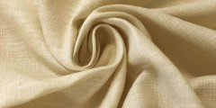
Хлопок – мягкий и тёплый.
Шёлк – тонкий, мягкий, нежный, гладкий.
Шерсть – имеет шероховатую поверхность с лёгкими уколами жёстких волокон.
Нейлон – по ощущениям похож на шёлк, но имеет более плотную фактуру.

Вопросы для проверки:
- Какая на ощупь шерстяная ткань?

Задание к лабораторно-практическому занятию № 2

Задание 1. Вклеить образцы тканей в альбом и расписать их свойства.
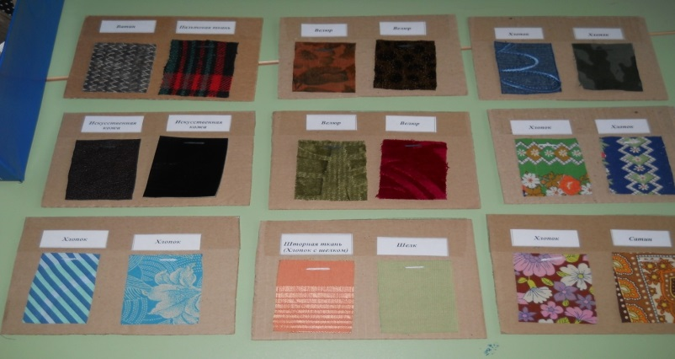

Вопросы для проверки:
- Свойства хлопчатобумажных тканей?
- Свойства трикотажных тканей?

Задание к лабораторно-практическому занятию № 3

Задание 1. Вклеить образцы тканей в альбом и расписать их свойства.
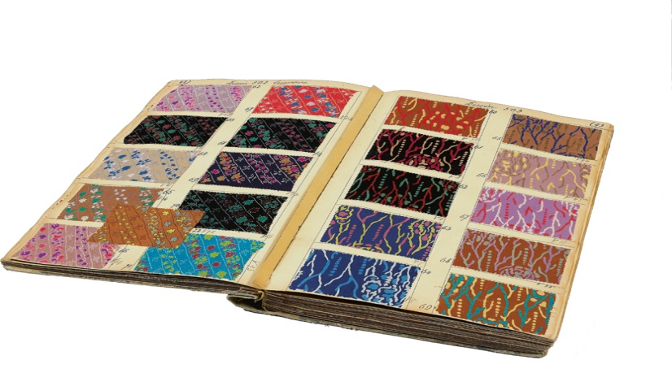
Вопросы для проверки:
- Свойства ворсовых тканей?
- Свойства шерстяных тканей?

Задание к лабораторно-практическому занятию № 4

Задание № 1. Изготовление поделки из фетра.
Фетр является уникальным материалом, который широко используется в рукоделии. Его достаточно плотная структура позволяет изготавливать самые разнообразные изделия. Попробовав хоть раз сделать поделки из фетра своими руками, невозможно остановиться. Это занятие очень увлекательно, хочется творить снова и снова.

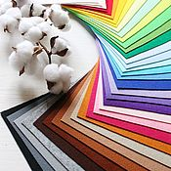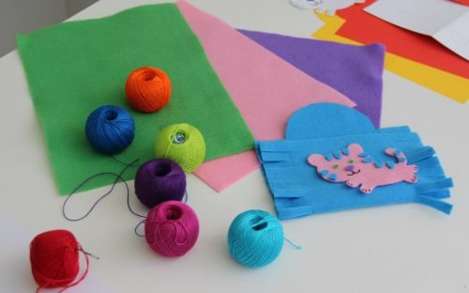

Что необходимо для работы с фетром
Кроме фетра, для поделок вам потребуется приготовить такие материалы и инструменты:
- нитки (подойдут обычные швейные, или яркие, толстые, типа мулине или ириса);
- ножницы – обычные и зигзагообразные;
- иголки, булавки;
- шариковая ручка или маркер для разметки деталей;
- клеевой пистолет;
- декоративная фурнитура типа пуговичек, бусин и т.п.;
- плотная бумага для выкроек.

Вопросы для проверки:
- Что за материал фетр?
- Что необходимо для работы с фетром?

Задание к лабораторно-практическому занятию № 5

Задание № 1. Ознакомление с возможным цветовым оформлением мягкой игрушки.

Цветовое решение игрушек
Цвет - одно из самых важных средств создания игрушечного образа. В работе над игрушкой-самоделкой необходимо обращать внимание на цветовой подбор материала как для самих изделий, так и для их оформления. Соберем разноцветные лоскутки, соединив их между собой. Мы видим наиболее удачные сочетания цветов; обращаем внимание на то, как один цвет усиливается благодаря присутствию другого. Сочетаний цветов может быть очень много, но они не всегда выглядят красиво, если их расположить рядом. Существуют примеры испытанных сочетаний цветов, например: красный хорошо сочетается с зеленым, серым, синим; желтый - с фиолетовым, голубым, зеленым; алый - со светло-голубым, зеленым; розовый - с различными оттенками голубого.
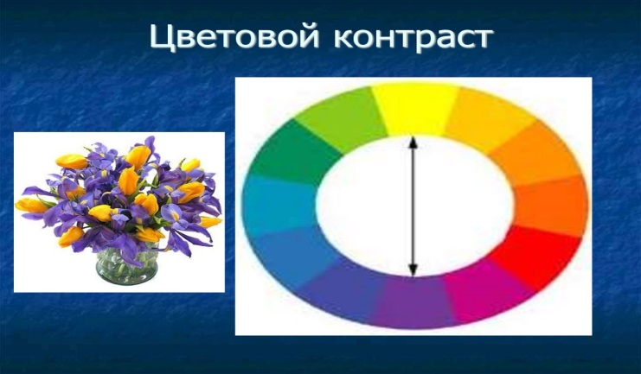
Изделие выглядит привлекательнее, если выбранные вами материалы сочетаются друг с другом по цвету.
Каждый цвет характеризуется тоном, яркостью и насыщенностью. Цветовой тон — это цветность: красный, желтый, синий и т.д. Яркость – это степень близости к белому цвету. Поэтому самыми светлыми, а значит и яркими, будут цвета ближе к белому: розовый, желтый, голубой. Насыщенность – это степень густоты цвета.
При выборе ткани или меха надо помнить о том, что цвет может зрительно изменить форму и величину игрушки: теплые тона несколько увеличивают предмет, а холодные — уменьшают.
Не следует располагать рядом «теплые» и «холодные» тона одного и того же цвета, например: зеленый с желтизной и зеленый с синеватым оттенком.
Выбор ткани и цвета зависит и от персонажа, характера, назначения игрушки, ее размера. В то же время цветовые сочетания могут быть и условные, не соответствующие какому-либо животному.

Задание № 2. Подобрать материал для изготовления мягкой игрушки.
При выборе материалов необходимо помнить ряд простых правил. Вот некоторые из них:
Ткани желательно подбирать различные по цвету, фактуре, видам. Гладкий и набивной ситец, вельвет, байка, трикотаж, фланель и другие материалы пригодны для пошива сувениров и различных костюмов для игрушек, а также для отделки. Драп, сукно, войлок и другие плотные ткани подходят для изготовления декоративных настенных игрушек и объёмных комбинированных. Для выполнения объёмных набивных игрушек рекомендуется использовать коротковорсовый синтетический мех, он легко обрабатывается и хорошо сохраняет форму игрушки, а также плюш. Длинноворсовый синтетический и натуральный мех больше подходят для отделки игрушек и комбинирования с коротковорсовым мехом, с любым видом ткани и неткаными материалами.

Вопросы для проверки:
  - Что такое цветовой фон?
  - Какие ткани рекомендованы для изготовления объемных набивных игрушек?

Задание к лабораторно-практическому занятию № 6

Задание № 1. Познакомиться с материалами и инструментами для изготовления мягкой игрушки.
- 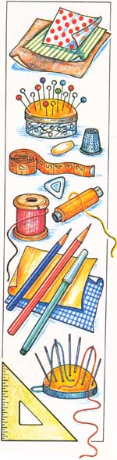
- Линейка
- Ножницы
- Карандаш, мел
- Наперсток
- Игла ручная
- Портновские булавки
- Нитки
- Проволока
- Клей
- Набивка
- Пуговицы
- Мех
- Кожа

- Задание № 2. Изучить правила техники безопасности.

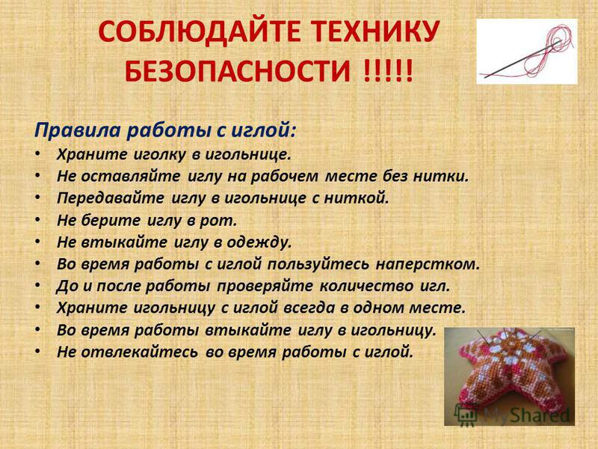
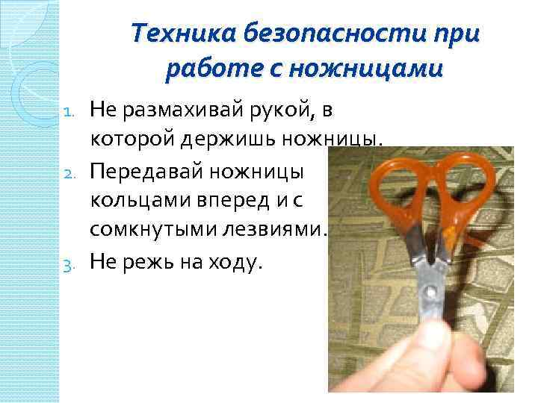

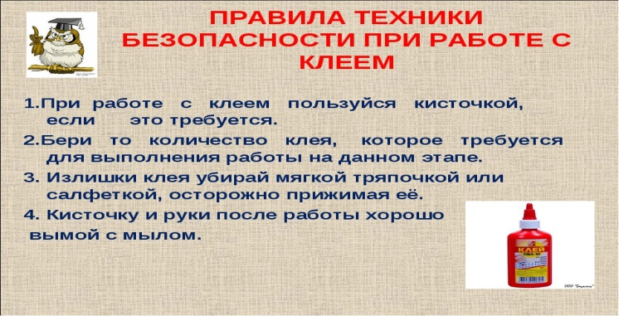

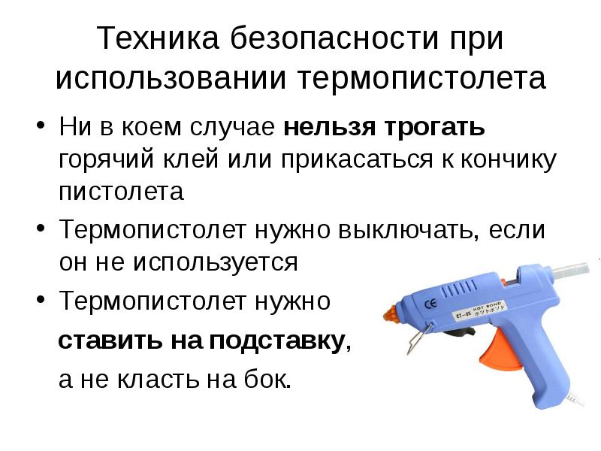

Вопросы для проверки:
- Какие материалы и инструменты используются при изготовлении мягкой игрушки?
- Основные правила техники безопасности?

Задание к лабораторно-практическому занятию № 7

Задание № 1. Изучить правила увеличения или уменьшения размеров выкройки.

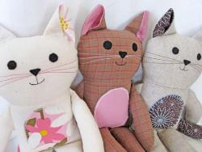

Прежде, чем приступить к выкраиванию деталей игрушки, делаем лекала выкроек. Лекала лучше делать из картона, что придает им жесткость и позволяет переносить детали выкройки на ткань без искажений.

Как изготовить лекало выкройки?
1. Скопируйте выкройку на кальку, предварительно скрепив кальку с листом выкроек скрепками, во избежание сдвига.
2. Возьмите картон, наложите на него лист копировальной бумаги, а сверху прикрепите скрепками кальку с нарисованными на ней выкройками.
3. Простым карандашом или шариковой ручкой обведите выкройки по контуру. На картоне получится копия выкройки. Нанесите на выкройку все обозначения и надписи (название деталей и их количество).
4. Вырежьте лекала и уложите их в конверт. На конверте напишите название игрушки. Сохраняя лекала, вы всегда можете сшить такую же мягкую игрушку еще раз, если понадобится, не затрачивая время на изготовление лекал еще раз.

Как увеличить или уменьшить выкройку?
Все выкройки для изготовления игрушки, строим в натуральную величину на листах формата А4. Однако если Вы хотите изготовить игрушку большего размера или наоборот меньшего, вам придется еще дополнительно поработать с выкройкой. Нетрудный, старый, но вполне надежный способ - увеличение и уменьшение масштаба чертежей и рисунков с помощью квадратов.
Увеличение масштаба чертежа и рисунка с помощью квадратов.

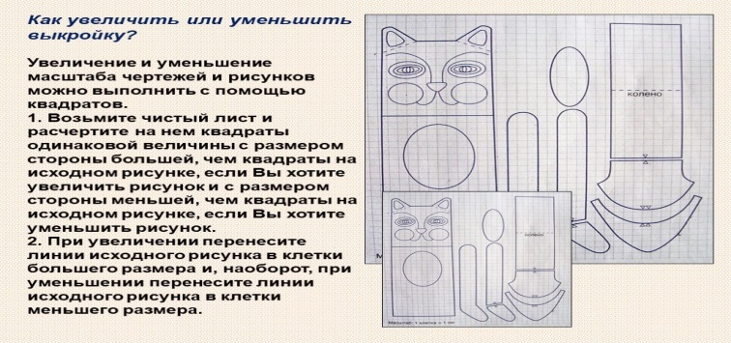

Вопросы для проверки:
- Как увеличить или уменьшить выкройку?

Задание к лабораторно-практическому занятию № 8

Задание № 1. Последовательность раскроя. Раскрой деталей игрушки.
Даже наличие определенных схем изготовления и тщательно рассчитанные выкройки не диктуют точных условий при пошиве игрушек. Фантазируйте и воплощайте свои замыслы в жизнь.
Правила раскроя деталей
Раскрой — очень важный этап изготовления мягкой игрушки. Вспомните золотое правило: семь раз отмерь — один раз отрежь. Из-за небрежности при раскрое игрушка может быть безнадежно испорчена. Перед раскроем прогладьте ткань утюгом, чтобы на ней не было морщинок и складок. Когда вы сошьете игрушку, разгладить ее будет уже невозможно. Поэтому нужно заблаговременно позаботиться о том, чтобы игрушка не получилась помятой и несимпатичной.
Разложите ткань на столе в один слой изнаночной стороной вверх. На ткани разместите лекала выкроек. Обратите внимание на стрелки направления долевой нити (ворса). Парные детали — правые и левые части, передние и задние лапы — разложите симметрично, чтобы случайно не вырезать их на одну сторону.
Нанесите контуры деталей и необходимые метки мягким карандашом или мелом. Оставьте припуски на швы, если это указано в описании выбранной вами модели. Следите за тем, чтобы мел или карандаш был остро заточен, иначе вы не сумеете точно перенести очертания выкройки на ткань.
Используйте для нанесения линий тонкий обмылок, если материал темного цвета, или специальные карандаши для рисования на ткани.
Перед началом раскроя еще раз проверьте, правильно ли вы нанесли разметку на каждую деталь. Для вырезания фрагментов воспользуйтесь хорошо заточенными ножницами, иначе лезвия будут сминать ткань.

Вопросы для проверки:
1. Как правильно разложить ткань на столе?
2. Какой инструмент используется для нанесения линий на ткань?

Задание к лабораторно-практическому занятию № 9

Задание № 1. Зарисовка способа соединения деталей – шарнирное крепление.

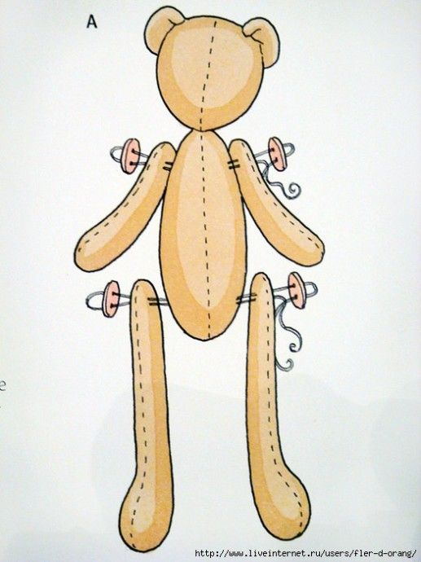

Вопросы для проверки:

- Основные правила сшивания деталей игрушки?
- Что такое шарнирное крепление игрушки?

Задание к лабораторно-практическому занятию № 10
Задание № 1. Изучить приёмы создания объёма и формы игрушке. Стяжка на лапках.

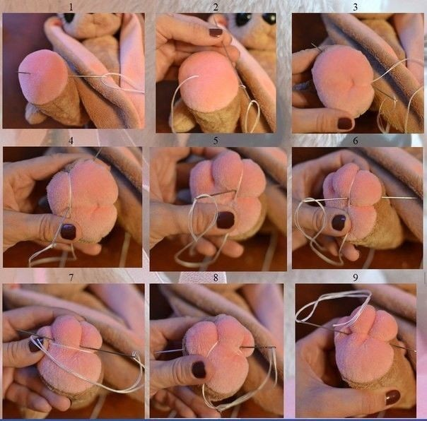

Вопросы для проверки:
- Приемы создания объема и формы игрушке?
- Что такое стяжки?

Задание к лабораторно-практическому занятию № 11

Задание № 1. Изучаем материал для изготовления каркаса. Изготовление каркаса для заданной игрушки.
Каркасы делают из проволоки толщиной 1,5 - 2 мм, алюминиевой или медной. Главное, чтобы она была достаточно пластична, и в то же время могла хорошо держать форму.
Конфигурации каркасов могут быть различными. На каждом листе выкроек, там, где это нужно, мы приводим схему каркаса с примерным указанием его размеров.
Схема N1.
Самый простой вид каркаса используется для хвостов, вращающихся лап, а также для изготовления змей, ящериц и других пресмыкающихся. К примеру, нам нужно сделать каркас по такой схеме:
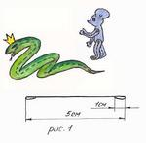
Делается он так: отрезаем кусачками или просто отламываем участок проволоки такой длины, какая указана в перечне материалов к нашей игрушке (то есть, в нашем случае, 5+1+1=7 см), и закругляем острые края с помощью надфиля. Затем надо загнуть концы проволоки (каждый длиной 1 см) на 180 градусов так, чтобы образовались узкие петельки. Можно эти петельки посильнее сжать, если этот конец каркаса вставляется, к примеру, в кончик мышиного хвоста. Так каркас будет в нём менее заметен.
Схема N2.
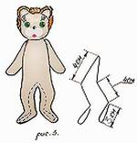
Второй тип каркаса - спаренный. В этом случае мы делаем из одного отрезка проволоки каркас сразу для двух лап. Начнём с того же, с чего начинали в первом случае - отрежем кусок проволоки нужной длины. К примеру, возьмём такую схему:
Нам понадобится 8+8+3+3+3+3=28 см проволоки (для выбранной вами игрушки схема каркаса с указанием размеров - на листе ее выкроек). Отрезав проволоку нужной длины, закруглим ее края и приступим к изготовлению каркаса. Согнём проволоку пополам. Затем на концах загнём участки длиной 3см на 180 градусов, и, наконец, отмерив от сгибов по 3см, согнём обе петельки на 90 градусов. При этом получившиеся петельки, если мы каркас поставим "на ноги", должны лежать на поверхности плоско, как ступни. Эти петельки мы потом вставим в ступни нашей игрушки. Это придаст им необходимую жёсткость и позволит игрушке "твёрдо стоять на ногах".
Вопросы для проверки:
- Из каких материалов делают каркасы?

Задание к лабораторно-практическому занятию № 12

Задание № 1. Изучите расположение глаз, носа, накладки на мордочку. Разновидности глазок. Материал для изготовления глазок.
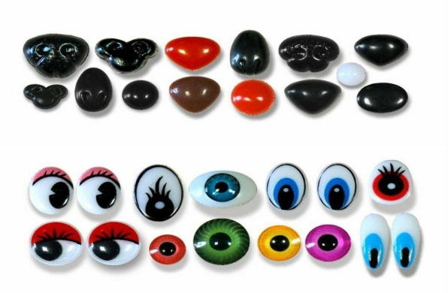

Есть специальный приём, который позволяет придавать большую выразительность мордочкам наших игрушек. Рельефные мордочки, глаза с длинными ресницами выглядят очень мило и симпатично. У магазинных игрушек, между прочим, нечасто встречаются подобные «изыски».
Для этого в длинную иголку с большим ушком надо вставить чёрную нитку, сложенную в 8 или более раз. Ввести иголку в место, намеченное для глаза, а вывести на затылке (или в точке, где намечен уголок рта — в том случае, если мы шьём человечка, гномика или куклу). Затем надо опять ввести иголку в точке выкола (или рядом, в 1 мм) и вывести в точке того же глаза. Два соединившихся конца нитки связать узлом, чуть стянув так, чтобы получилась рельефная щёчка, и закрепить всё двойным узлом. Нитки обрезать на некотором расстоянии от узла, а длина оставшихся концов будет зависеть от того, какие ресницы вы хотите сделать. С другой стороны мордочки повторить те же операции (в зеркальном отражении).
Второй вариант придания мордочке рельефа: в том случае, если глаза расположены по бокам головы. Здесь все еще проще - вкалываем иголку в точке одного глаза, а выводим в точке другого, проколов голову насквозь. Если глаза делаем из пуговиц или бусинок, продеваем иглу в ушко пуговицы. Затем вводим иглу в обратном направлении. При этом надо слегка стягивать нитку, чтобы получились небольшие углубления. Подхватываем другую пуговицу. Повторяем операцию несколько раз, закрепляем нитку - и готово!
Глаза придают игрушке особую индивидуальность, делают ее живой, и поэтому должны быть выполнены с особой тщательностью. Глаза у игрушки могут быть самой разной формы, в зависимости от выбранного персонажа. Чтобы глаз лучше выделялся, под него подставляют подглазник такой же формы, но размером немного больше. Подглазник может выглядывать из-под глаза в виде полумесяца. Обычно подглазник делают белым, но в отдельных случаях хорошо его сделать цветным.
Накладка на мордочку может состоять из двух деталей, соединенных вместе, или из одной, стянутой посередине. Делают накладку из ткани или меха светлых тонов. На накладке можно вышить или нарисовать черные точки.
Чтобы мордочка (лицо) было более привлекательным, можно сделать утяжку следующим образом: намечаем карандашом точки на место глаз (А) и в уголки рта (Б), затем иголкой с двойной ниткой проходим из точки А в точку Б по вертикальной линии, нитки слегка стягиваем, после чего таким же путем проходим из точки Б в точку А, стянув немного нитку, закрепляем ее в точке А. Стягивать нитку нужно до такой степени, чтобы глазная впадина получилась на центральной линии лица. Благодаря такой утяжке на мордочке (лице) получаются щеки. В глазные впадины пришивают или приклеивают глаза.
Рот рисуют или вышивают «стебельчатым швом» красными нитками мулине.
Носы животных делают различной формы. Самая распространенная форма носа – это шарик. Из черной ткани (бархата, шелка, сатина или тонкой кожи) вырезают круг диаметром примерно 4 см. (размер зависит от величины головы изготовляемой игрушки) и собирают его на нитку швом «через край». Нитку слегка затягивают, в получившийся мешочек кладут вату, после чего нитку стягивают до конца, чтобы получился шарик.
Легче сделать носы животным из черного или коричневого фетра. Из фетра вырезают две части и сшивают их вместе по изогнутой линии «петельным швом». Через отверстие внизу в шитую форму вкладывают немного ваты и, не зашивая отверстие, пришивают к мордочке.
Материалы: купленные готовые глазки; черные или темно-коричневые пуговицы, разноцветная клеёнка; кусочки фетра, кусочки кожи; плотная ткань; бусинки, стразы, бисер; нитки № 10; цветные нитки; леска или конский волос.

Вопросы для проверки:
- Способы оформления игрушек?
- Из каких материалов изготовляют глаза?

Задание к лабораторно-практическому занятию № 13

Задание № 1. Рекомендации по пошиву:
- Подобрать ткань.
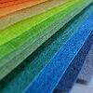
Фетр
Не осыпается при работе, имеет большое количество цветов, держит форму.
2. Отделочный материал + декор
3. Наполнитель

Синтепон
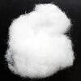
Можно стирать, недорогой, легкий. Сбивается и образовывает комки

Задание № 2. Изготовить и оформить игрушку.
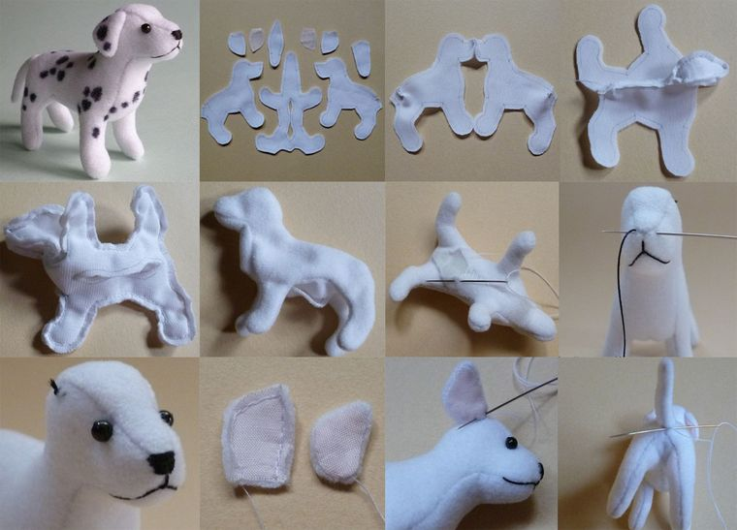
Вопросы для проверки:
- Свойства синтепона?
- Что за материал фетр?

Задание к лабораторно-практическому занятию № 14

Задание № 1. Изготовить и оформить игрушку.

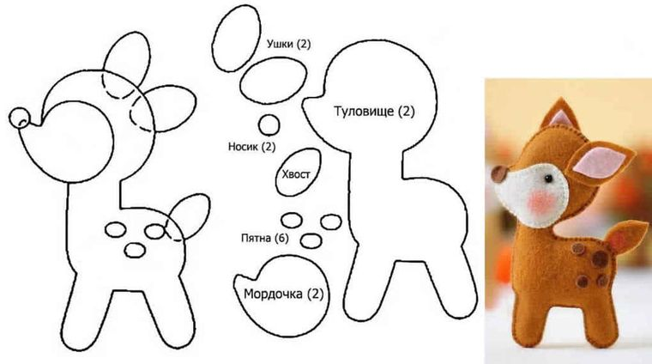

Вопросы для проверки:
- Способы оформления олененка?

Задание к лабораторно-практическому занятию № 15

Задание № 1. Изготовить и оформить игрушку.

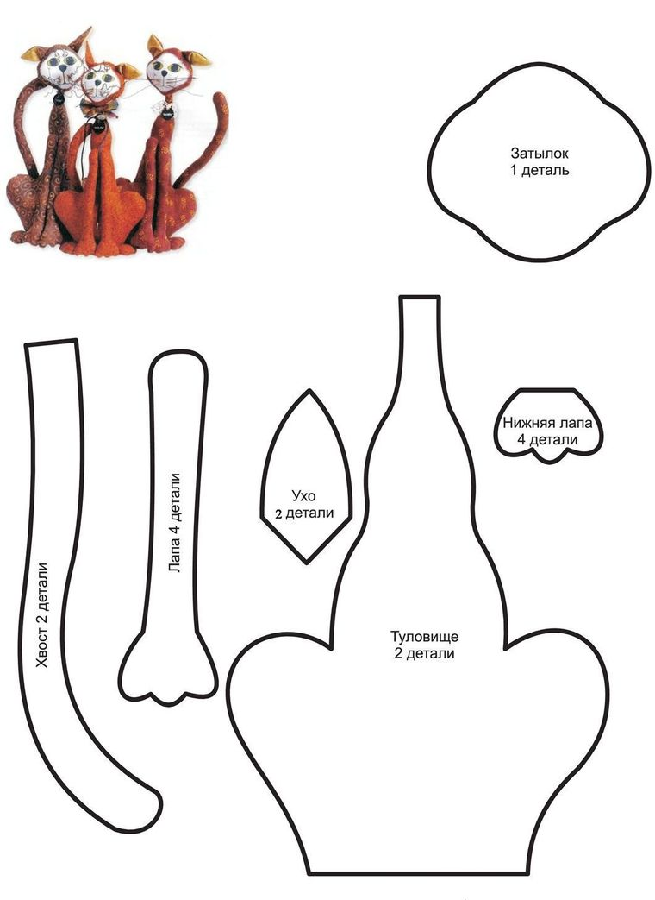

Вопросы для проверки:
- Правильный подбор ткани?

Задание к лабораторно-практическому занятию № 16

Задание 1. Изготовить и оформить игрушку.

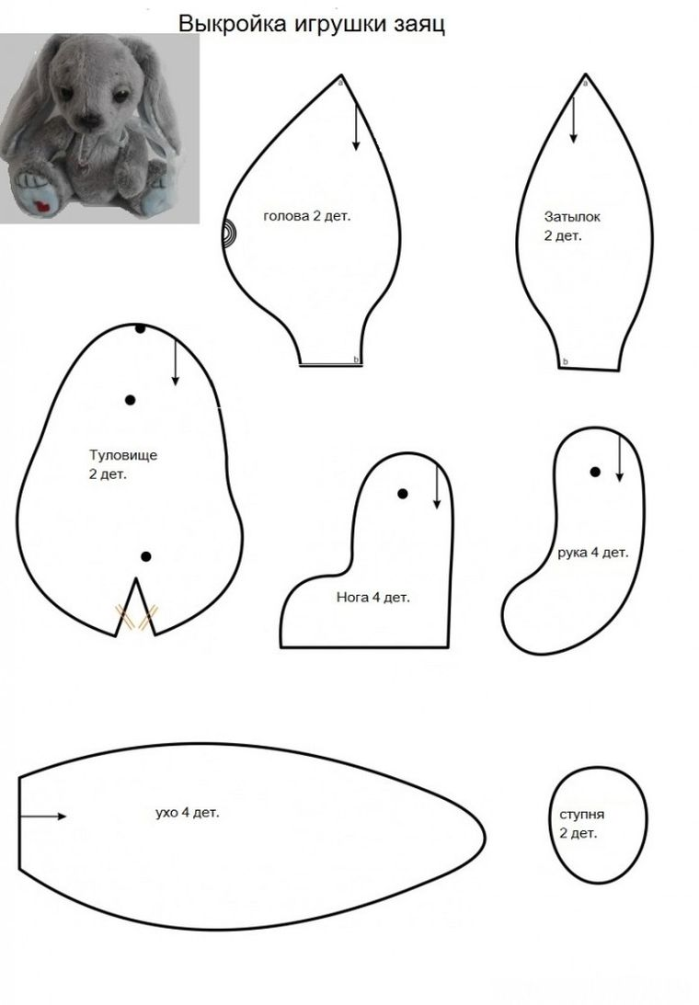

Вопросы для проверки:
- Основные детали игрушки?

Обеспеченность лабораторно-практических занятий

Учебно-методическое и информационное обеспечение
Реализация программы обеспечивается доступом каждого обучающегося к библиотечному фонду – Электронной библиотечной системе BOOK.RU.

Основные источники:
- 50 детских улыбок. Шьем игрушки. Эймо Версо. Серия: Подарочные издания. Рукоделие. Издательство: Издательство "Эксмо". Обложка: Твердый переплет. Кол-во страниц: 144. Дата выхода: 10 июля 2020. ISBN: 978-5-04-110430-6. Тираж книги: 3 000.

Дополнительные источники:
- «Волшебные куколки из ткани и трикотажа». Серия: Подарочные издания. Рукоделие. Издательство: Издательство "Эксмо". Обложка: Твердый переплет. Кол-во страниц: 208. Дата выхода: 10 июля 2019. ISBN: 978-5-699-88095-9. Тираж книги: 2 000

Интернет-ресурсы:
- https://atlastkani.ru/sovety/vybor/sostav-tkani.html
- https://www.liveinternet.ru/users/4040296/post210969094/
- https://img14.postila.ru/resize?w=517&src=%2Fdata%2F7d%2F18%2F3e%2Fa6%2F7d183ea62cbc8143c356907cfa05ce894eac211ffb61b9b9a9a786a08a46488f.jpg
- http://stoys.narod.ru/eyelash1.html
- https://nsportal.ru/shkola/tekhnologiya/library/2016/05/27/konspekt-zanyatiya-na-temu-myagkaya-igrushka-oformlenie
- https://wikiw.life/handmade/vyazanie-i-shite/myagkie-igrushki.html
- https://biznesprost.com/biznes-plan/vykrojki-mjagkih-igrushek.html
© biznesprost.com
- www.edu.ru – каталог образовательных Интернет-ресурсов

Материально-техническое обеспечение
Материально-техническое обеспечение включает в себя наличие специализированной мастерской, укомплектованной всем необходимым инвентарем

